关于做好2019年第一批高新技术企业
申报工作的通知

陕高企办发〔2019〕1号

各设区市科技局，各国家、省级高新区（示范区）管委会，各有关单位：
根据《高新技术企业认定管理办法》（国科发火〔2016〕32号，以下简称《认定办法》）、《高新技术企业认定管理工作指引》（国科发火〔2016〕195号，以下简称《工作指引》）的规定，为做好我省2019年第一批高新技术企业认定工作，现将申报事项通知如下：
一、申报范围
（一）在我省行政区域内注册成立一年（365个日历天数）以上的居民企业；
（二）凡2016年经陕西省高新技术企业认定管理工作领导小组办公室（以下简称领导小组办公室）认定通过的高新技术企业，根据《认定办法》的规定，至2019年其高新技术企业资格有效期满，企业如需再次提出认定申请，按本通知规定办理。企业名称发生变化的，须先完成高新技术企业名称变更，再提出认定申请。
（三）能够对认定申请材料做脱密处理，并能够确保涉密信息安全的涉密企业。
二、申报条件
认定为高新技术企业须同时满足以下条件：
（一）企业申请认定时须注册成立一年以上；
（二）企业通过自主研发、受让、受赠、并购等方式，获得对其主要产品（服务）在技术上发挥核心支持作用的知识产权的所有权；
（三）对企业主要产品（服务）发挥核心支持作用的技术属于《国家重点支持的高新技术领域》规定的范围；
（四）企业从事研发和相关技术创新活动的科技人员占企业当年职工总数的比例不低于10%；
（五）企业近三个会计年度（实际经营期不满三年的按实际经营时间计算，下同）的研究开发费用总额占同期销售收入总额的比例符合如下要求：
1. 最近一年销售收入小于5,000万元（含）的企业，比例不低于5%；
2. 最近一年销售收入在5,000万元至2亿元（含）的企业，比例不低于4%；
3. 最近一年销售收入在2亿元以上的企业，比例不低于3%。
其中，企业在中国境内发生的研究开发费用总额占全部研究开发费用总额的比例不低于60%；
（六）近一年高新技术产品（服务）收入占企业同期总收入的比例不低于60%；
（七）企业创新能力评价应达到相应要求；
（八）企业申请认定前一年内未发生重大安全、重大质量事故或严重环境违法行为。
三、申报时间
高新技术企业认定申报须同时完成网络申报和纸质资料申报。网络申报截止时间2019年6月20日；纸质资料申报时间截止时间为2019年6月28日。领导小组办公室对网络、纸质材料进行初审，合格后方可进入认定评审程序。
四、申报程序
（一）自我评价
企业对照《认定办法》第十一条进行自我评价。符合条件的，按照《认定办法》、《工作指引》有关规定和本通知要求准备申请材料。
（二）网上申报
1.企业登录“高新技术企业认定管理工作网”（网址：www.innocom.gov.cn进行注册登记，按要求填写《企业注册登记表》并提交（已注册过的企业，无需重新注册）。已注册企业请在申报前通过信息变更完善企业基本信息。火炬中心网络系统进行了整合，实行统一身份认证与单点平台登录。原注册企业用户密码均无法使用，新的用户名为企业统一社会信用代码，对应的密码需要使用“找回密码”或“企业帐号申诉”功能模块重新设置（详细步骤见附件1）。
2.注册信息受理通过后，企业按认定管理系统要求填写《高新技术企业认定申请书》并上传附件，具体要求见附件2），企业完成申请书在线填报和附件上传后方可提交，否则视为网络申报不合格，不能参与评审认定。
3.参加评审企业信息均以网络申报为准，请注意网络资料的完整、准确；未进行网络申报或网络申报资料不完整企业不能参与评审，请各申报单位注意网络申报审批进度，确保网络审核通过，以免影响参评。
（三）纸质申报
1.纸质申报资料由申请书和附件资料构成，须提交两份，正副本各一份，正本内需装订专项审计报告及相关证明材料原件。
2.企业通过“高新技术企业认定管理工作网”生成并打印《高新技术企业认定申请书》，且提供相关证明材料，证明材料必须与申请书所填内容对应，按装订顺序逐页编制总目录、分类目录和页码，具体要求见附件2。
3.涉密企业应按照国家有关保密工作规定，将申报材料做脱密处理，确保信息安全。
4.纸质材料双面打印胶装成册，封面按照生成的《高新技术企业认定申请书》第一页制作，书脊须打印企业名称、正副本标注，封面右上角显著处标明企业所得税主管机关名称（具体到税务所或管理科）。
五、中介机构
申报企业可自行选择符合《认定办法》和《工作指引》规定条件的中介机构（省内省外均可）出具年度和专项鉴证报告。建议企业选择中介机构时要求机构出具符合条件证明，必要时可登录中国注册会计师协会网站（www.cicpa.org.cn）机构信息公开—公众查询（会计师事务所查询）模块确认机构是否有违规行为。认定办公室在评审前对提供报告中介机构资格进行核实。
中介机构须具备条件：
（1）具备独立执业资格，成立三年以上，近三年内无不良记录。
（2）承担认定工作当年的注册会计师或税务师人数占职工全年月平均人数的比例不低于30%，全年月平均在职职工人数在20人以上。
（3）相关人员应具有良好的职业道德，了解国家科技、经济及产业政策，熟悉高新技术企业认定工作有关要求。
六、工作要求
（一）各设区市、国家和省级高新区（示范区）、经开区等相关部门要高度重视，组织辖区内符合条件企业积极申报，统一收取企业申报资料，按照本通知规定的时间集中报送。
（二）申报企业对申报材料的真实性负责，若存在弄虚作假行为，一经发现并查实，领导小组办公室将按照《认定办法》的相关规定取消其参审资格。对涉及参与提供虚假申请材料的中介机构，将按照《工作指引》要求，在“高新技术企业认定管理工作网”上公告，自公告之日起三年内不得参与高新技术企业认定相关工作。
（三）各申报企业合理安排填报时间，错峰申报，防止因网络拥堵造成数据丢失。“高新技术企业认定管理工作网”使用过程中遇到任何问题，请及时与省高企认定办公室联系。
七、其他事项
《认定办法》、《工作指引》等文件可以在国家高新技术企业认定管理工作网“政策法规”内下载。
咨询电话：
省科技厅 高 阳 81884003 许海晗 87292778
省国税局 陈 蓉 87695180
省财政厅 杜 盼 68936132
高企认定工作交流QQ群 76502287 110761946
附件：1. 高新技术企业网络用户名密码找回程序
2.申报材料清单及网络附件资料上传要求

陕西省高新技术企业认定管理工作
领导小组办公室
2019年4月2日

附件1
企业密码找回步骤
1.访问高新技术企业认定管理工作网（http://www.innocom.gov.cn），从网站“申报管理”按钮进入系统。
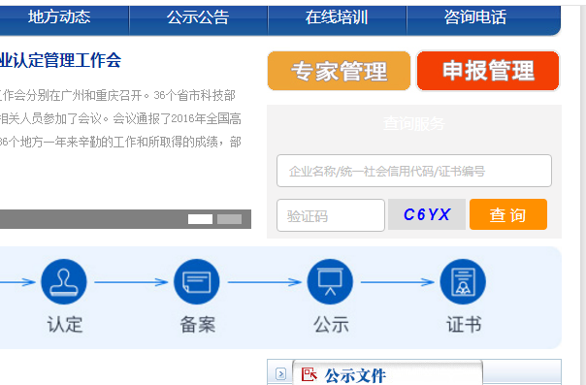

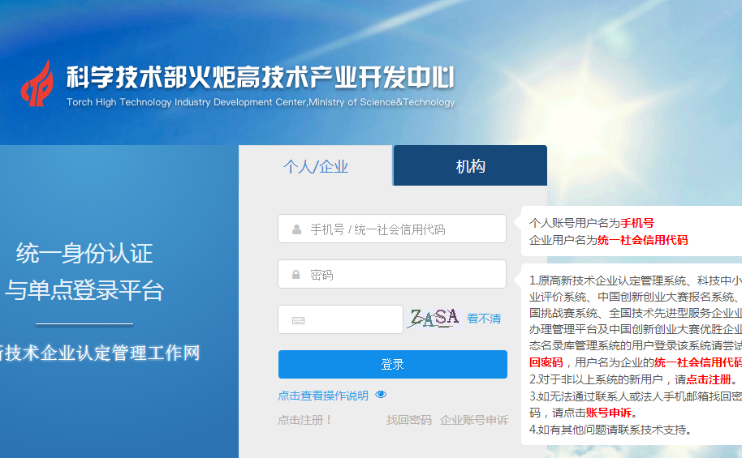
2、原系统注册用户，点击右下方找回密码，进入找回密码界面，用原系统注册联系人、法人手机或邮箱找回密码。
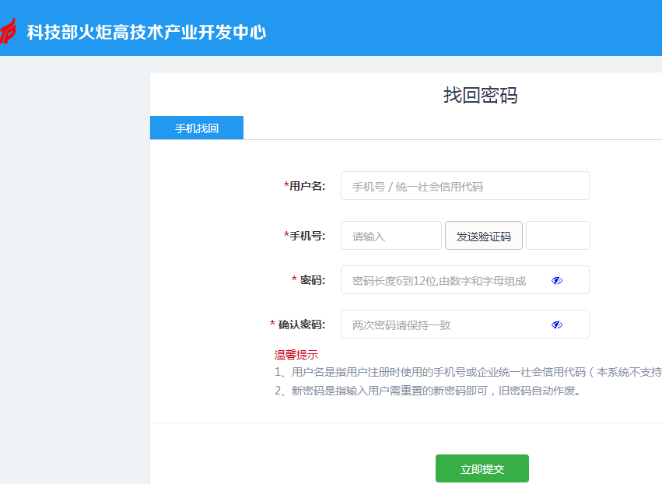
3、如无法通过联系人或法人手机邮箱找回密码，请点击账号申诉，按要求提供相关资料，获取密码。

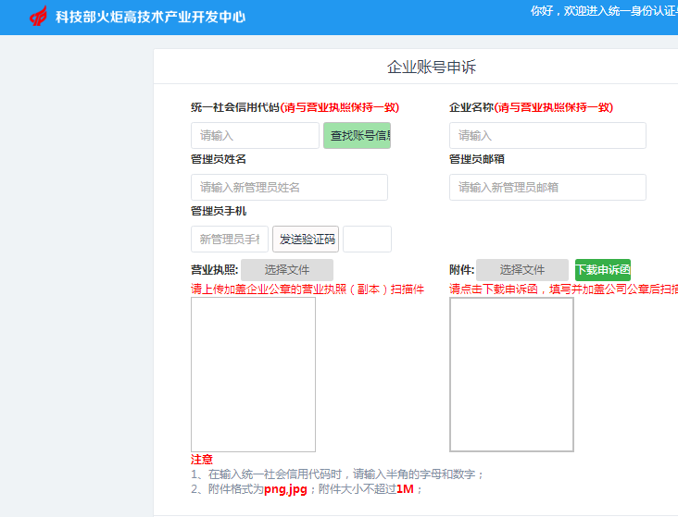

附件2
申报材料清单及网络附件资料上传要求

一、申报材料清单及装订顺序
企业纸质申报材料须按照本清单要求制作总目录、分类目录顺序胶状成册，不同类别最好用彩页制作目录区分。
1．总目录（除申请书外，其他内容需与网络申报中附件清单一致）。
2．《高新技术企业认定申请书》（在线打印并签名、加盖企业公章）。
3．证明企业依法成立的《营业执照》等相关注册登记证件的复印件,包括企业营业执照副本、组织机构代码证、税务登记证（三证合一的提供营业执照副本）。
4．知识产权相关材料：
（1）企业获得的授权知识产权证书及最近一次缴费证明复印件，授权通知书及缴费收据复印件；
（2）通过受让、受赠、并购取得的知识产权需提供相关主管部门出具的变更证明；
（3）知识产权有多个权属人时，需提供其他权属人同意该企业使用本知识产权申报高新技术企业的声明，所有权属人需加盖公章（参考格式附后）；
（4）反映技术水平的证明材料（如专利的摘要等）；
（5）参与制定标准情况及相关证明材料；
（6）企业发生名称变更的，知识产权名称未及时变更的须提供相关证明或变更手续。
5．经具有符合《工作指引》相关条件的中介机构出具的企业近三个会计年度（2016年、2017年、2018年）研究开发费用（实际年限不足三年的按实际经营年限，下同）、近一个会计年度（2018年）高新技术产品（服务）收入专项审计或鉴证报告。研发费用专项鉴证报告需对企业研发费用核算事项进行披露。
6．经具有资质的中介机构鉴证的企业近三个会计年度（2016年、2017年、2018年）的财务会计报告（包括会计报表、会计报表附注和财务情况说明书）；
7．对企业高新技术产品（服务）发挥核心支持作用的技术属于《国家重点支持的高新技术领域》的情况说明（具体到三级技术领域）。
企业高新技术产品（服务）的关键技术和技术指标的具体说明，相关的生产批文、认证认可和资质证书、产品质量检验报告等材料。
8．科研项目立项清单（参考格式附后）及证明相关材料（已验收或结题项目需附验收或结题报告）。立项报告资料量过大、不便装入材料，可只附项目摘要或情况说明及图片佐证，详细资料留存备查。
9．科技成果转化相关材料：
（1）企业近三年（2016年-2019年）科技成果转化汇总表（参考格式附后）；
（2）科技成果转化总体情况与转化形式、应用成效的逐项说明材料及相关佐证材料（同一材料无需重复提供，注明所在页码即可）。
（3）企业技术创新活动等其他相关证明材料（根据企业实际情况提供，材料需具有佐证效果）。
10．研究开发组织管理总体情况与四项指标符合情况的具体说明材料及相关佐证材料（如研发组织管理制度、研发投入核算规章制度、编制了研发费用辅助账、研发机构建设及科研条件、产学研合作协议、科技成果转化的组织实施与激励奖励制度、开放式创新创业平台建设情况、科技人员培训、人才引进、绩效考核奖励制度等）。
11．企业职工和科技人员情况说明材料（列表说明），包括在职、兼职和临时聘用人员人数、人员学历结构、入职时间，科技人员名单及其工作岗位明细。企业在职、兼职、临时聘用人员的详细证明材料无需提供、留存备查。
12．通过税收征管信息系统打印或盖有主管税务机关印鉴的近三个会计年度（2016—2018年）企业所得税年度纳税申报表（包括主表及附表）。
13．企业申请认定前一年内未发生重大安全、重大质量事故或严重环境违法行为承诺保证书(参考格式附后)。

二、网络附件资料上传要求

一、网络上传空间为8M，企业应按照要求将原件扫描为图片格式上传，或将图片整理为word或pdf文件上传；文件名称标注清晰、准确。
二、要求上传文件清单：
1.证明企业依法成立的《营业执照》等相关注册登记证件
2.知识产权相关材料：
（1）企业获得的授权知识产权证书及最近一次缴费证明，授权通知书及缴费收据；
（2）通过受让、受赠、并购取得的知识产权需提供相关主管部门出具的变更证明；
（3）知识产权有多个权属人时，需提供其他权属人同意该企业使用本知识产权申报高新技术企业的声明，所有权属人需加盖公章（参考格式附后）；
3.经具有符合《工作指引》相关条件的中介机构出具的企业近三个会计年度（实际年限不足三年的按实际经营年限，下同）研究开发费用、近一个会计年度高新技术产品（服务）收入专项审计或鉴证报告（可以不扫描出具报告事务所资质资料）。
4.经具有资质的中介机构鉴证的企业近三个会计年度财务会计报表（报表需有企业和事务所的签章）；
5.科研项目立项清单；
6.企业近三年科技成果转化汇总表
7.企业职工和科技人员情况说明材料

三、相关参考格式

知识产权权属人声明

作为 （知识产权名称） （授权号：XXXX）的共有权属人，本公司允许XXXX公司将此知识产权用于2019年高新技术企业申报。如该企业通过高新技术企业认定，在资格有效期内，本公司承诺不将该知识产权用于本公司的高新技术企业申报。

知识产权权属人（公章）： 年 月 日
科研项目立项清单
序号 | 项目名称 | 立项时间 | 项目执行期 | 立项形式 | 经费预算 | 已获取知识产权
注：立项形式主要是企业自行立项、集团集中立项、合作立项、省、市政府部门立项、国家立项等
企业近三年科技成果转化汇总表
序号 | 科技成果名称 | 技术成果类别 |  | 内部转化形式 |  |  |  | 外部转化形式 |  |  |  | 证明材料 | 备注
序号 | 科技成果名称 | 知识产权 | 其他技术成果 | 产品/服务 | 工艺 | 样品/样机 | 其他 | 转让/许可 | 合作 | 作价投资 | 其他 | 证明材料 | 备注
 | 填写科技成果名称 | 请打勾选择 |  |  |  |  |  |  |  |  |  | 写出证明材料名称
注：科技成果是指通过科学研究与技术开发所产生的具有实用价值的成果（专利、版权、集成电路布图设计等）。
科技成果转化形式包括：自行投资实施转化；向他人转让该技术成果；许可他人使用该科技成果；以该科技成果作为合作条件，与他人共同实施转化；以该科技成果作价投资、折算股份或者出资比例；以及其他协商确定的方式。
科技成果转化证明材料包括知识产权授权证书或申请受理通知书、成果说明等；内部转化可从生产批文、新产品或新技术推广应用证明、产品质量检验报告等方面提供材料；外部转化可从技术合同、合作协议、发票等方面提供材料。

承诺保证书
XXXX公司承诺在申请高新技术企业认定前一年内未发生重大安全、重大质量事故或严重环境违法行为，如有隐瞒，愿意承担相应的责任风险，接受相应的处罚。
XXXX公司
年 月 日

